Grupo 3 · Módulo 2: Proveedores y paquetes
Su parte: situaciones marcadas A y las trampas (T). Para cada una: elijan el patrón, escriban por qué y un patrón que descartaron con el motivo. Si ningún patrón hace falta, escriban «ninguno» y fundamenten.
N° | Situación | Patrón elegido | ¿Por qué? / Descartado y por qué
P6 | Una aerolínea nos da una API que no podemos modificar: buscarVuelos(origen, destino) y devuelve XML. La app espera buscar(criterio) y trabaja con objetos propios. | Adapter | ¿Por qué? Un adaptador implementa la interfaz que espera la app, por dentro llama a la API y traduce el XML a nuestros objetos.  Descartado: Proxy. También es un intermediario, pero tiene la misma cara (interfaz) que el objeto real. Acá el problema es justamente que las interfaces son distintas: hay que traducir, no interponer.
P8 | Un paquete contiene vuelos, hoteles, excursiones y otros paquetes más chicos. Hay que calcular el precio total de cualquier nivel con el mismo código. | Composite | ¿Por qué? Es una estructura de árbol (todo-parte) con grupos dentro de grupos. Vuelo, hotel y excursión son hojas y Paquete es el contenedor; todos tienen precio(). El paquete suma el precio() de sus hijos sin preguntar si son hojas o paquetes, así el mismo código sirve en cualquier nivel.  Descartado: Iterator. Sirve para recorrer una colección sin conocer cómo está guardada, pero no hace que un elemento suelto y un grupo se traten igual ni resuelve el anidamiento de paquetes.
P10 | Reservar exige verificar disponibilidad, bloquear el asiento, cobrar, emitir el voucher y mandar un mail. La web y la app móvil repiten los cinco pasos. | Facade | ¿Por qué? Dos clientes (web y app) duplican la misma secuencia de llamadas a cinco subsistemas distintos. Una fachada ServicioReservas.reservar() esconde los cinco pasos detrás de una sola operación: se elimina la duplicación y, si cambia un paso, se cambia en un solo lugar.  Descartado: State. State aplica cuando el objeto se comporta distinto según su estado (p. ej., cancelar una reserva pendiente vs. pagada). Acá los cinco pasos son siempre los mismos y en el mismo orden: no hay estados ni transiciones.
T2 (T) | Mostrar 150 minutos como «2 h 30 min». | Ninguno | ¿Por qué? Es una cuenta simple (150 // 60 = 2 h, 150 % 60 = 30 min). No hay nada que varíe, que se extienda ni subsistemas que esconder. Alcanza con una función utilitaria; meter un patrón agregaría clases sin resolver ningún problema.  Descartado: Strategy. Solo valdría la pena si hubiera varios formatos intercambiables que el usuario elige ("2 h 30 min", "02:30", "150 min"). Con un solo formato no hay estrategias entre las cuales elegir.

Grupo 3 · Escenario C: Proveedores externos
Combinen 3 o 4 patrones para resolver todo lo siguiente:
- Integrar tres aerolíneas con APIs distintas y no modificables.
- El viajero elige cómo comparar (precio, duración) en el momento de buscar.
- Una sola operación «buscar y reservar» oculta consultar, bloquear y cobrar.
- El conector correcto se crea a partir de un nombre.
Entregable: un dibujo de cajas y flechas con los patrones elegidos y una frase por cada uno. El cambio de último momento llega más tarde.
Pregunta | Respuesta del grupo
Patrones elegidos (3 o 4) | - Adapter (punto 9): cada aerolínea tiene un adaptador que implementa nuestra interfaz ConectorAerolinea y traduce su API (XML, JSON, etc.) a nuestros objetos Vuelo.  - Strategy (punto 10): cada criterio de comparación (PorPrecio, PorDuracion) es una estrategia intercambiable que el viajero elige al buscar.  - Facade (punto 11): ServicioReservas.buscarYReservar() esconde consultar → bloquear → cobrar detrás de una sola operación.  - Factory Method (punto 12): FabricaConectores.crear("aerolineaA") devuelve el adaptador correcto a partir del nombre, sin que el cliente haga new de clases concretas.
Dibujo (cajas y flechas)
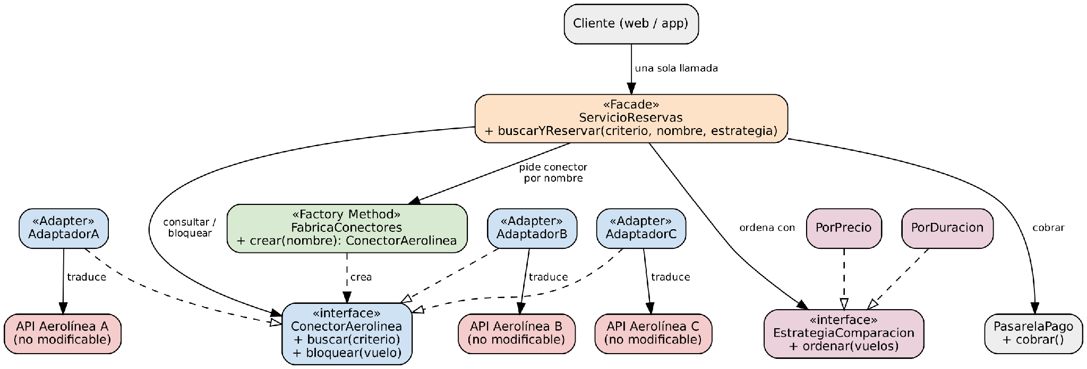
Flecha llena: usa / llama. Punteada con triángulo: implementa la interfaz. Punteada «crea»: la fábrica instancia adaptadores.
Dos patrones que se combinan y cómo | Factory Method + Adapter: la fábrica no crea cualquier cosa, crea adaptadores. Recibe un nombre ("aerolineaB") y devuelve un AdaptadorB tipado como ConectorAerolinea. Así la fachada nunca conoce las clases concretas ni las APIs externas: pide un conector por nombre y le habla siempre con la misma interfaz.  (También: Facade + Strategy: la fachada recibe la estrategia elegida por el viajero y la aplica a los resultados sin saber cuál es.)
Un patrón que descartaron y por qué | Proxy. También es un intermediario entre la app y la API de la aerolínea, pero mantiene la misma interfaz que el objeto real. Acá el problema es que las interfaces son distintas: hay que traducir (Adapter), no solo interponer.
Cuando llegue el giro: ¿qué cambia y qué NO se toca? | (Completar con el giro real cuando llegue. Respuestas preparadas para los giros más probables:)  - Nueva aerolínea: cambia → un AdaptadorD nuevo + una línea en la fábrica. No se toca → fachada, estrategias, cliente, otros adaptadores.  - Nuevo criterio (escalas, horario): cambia → una clase PorEscalas nueva. No se toca → fachada, adaptadores, fábrica.  - Una aerolínea cambia su API: cambia → solo su adaptador. No se toca → todo lo demás.  - Nuevo paso (voucher, mail): cambia → solo el método de la fachada. No se toca → el cliente (web/app).  Idea a defender: principio abierto/cerrado (SOLID), se agrega código nuevo sin modificar el que ya funcionaba.

